Бектау орта мектебі

Шеберлік сабағы

Көбейту кестесін жаттаудың оңай тәсілдері

Орындаған : Қуаныш Гүлнаш
Ақмола облысы.Шортанды ауданы.
Бектау орта мектебі
бастауыш сынып мұғалімі

Қазіргі өмір ағыны, ғылым мен техниканың әр салаға бойлап енуі математиканы білуді бұрынғыдан да қажет етіп отыр. Ал ғалымдар математиканың араласуынсыз өндіріс пен ғылым, техника және тұрмыс келешегін елестету қиын деседі. Сондықтан бастауыш мектеп оқушысының алда тұрған міндеті - тез есептеу әдістерін үйрене отырып, есептеуді ойша шешіп, есеп нәтижесін табуды жылдамдату. Бірақ дәстүрлі математикалық логика пәнін білмейінше, оны ойдағыдай меңгеру қиын. Қазіргі кезде электронды есептеу машинасын қолдана отырып, кез-келген күрделі есептің шешімін аз ғана уақыт аралығында табуға болады. Тіпті, қарапайым есептеу құралы – калькуляторлардың өзі бүгінгідей нарық заманында қарапайым халық үшін аса тиімді.
Атап айтқанда, бүгінде кез-келген оқушының қарапайым көбейту кестесін біле бермеуі мүмкін. Сол себепті де, баланың логикалық ойлау қабілетін дамыту бүгінгі күннің өзекті мәселелерінің бірі деуге болады.
Сол себепті мен бұл жұмыста логикалық ойлау қабілетін дамытатын, шапшаң есептеудің кейбір әдістерін қарастырдым.

Мақсаты:
- тез есептеу әдістерін үйрене отырып, есептеуді ойша шешіп, есеп нәтижесін табуды жылдамдату.
- математикалық қызығушылығын дамытып, өмірге деген ой толғанысын тудыру және білімін шыңдау.
- есепке деген құштарлығын оятып, математикалық және логикалық білімін арттыру
Өзектілігі:
- Қазіргі кезде ғылым мен техниканың даму деңгейі әрбір адамға сапалы және терең білімнің, іскерліктің және жылдамдықтың болуын қажет етеді. Білім- бастауыш мектептен басталады. Бастауыш сыныпта оқитын балалардың алдыңда ең бірінші мәселесі – ол көбейту кестесін есте сақтау.
Өзгешелігі:
- тез есептеуге байланысты кейбір сандардың табиғатынан өзгеше қасиетке ие екендігі, өзінің осы қасиеттері арқылы тылсым сырға, тәрбиелік мәнге де қатыстылығымен ерекшеленеді.

Көбейту кестесін жаттаудың оңай тәсілдері
Бастауыш сыныпта оқитын балалардың алдында ең бірінші проблема – ол көбейту кестесін есте сақтау. Орыстың ұлы жазушысы Л.Н.Толстой орыс мектебінде бастауыш сынып оқушыларына сабақ бергені белгілі. Ол өз шәкірттеріне көбейтудің мынадай әдісін ұсынған: әуелі көбейту кестесіндегі 1-ден 5-ке дейінгі амалдарды жаттатып, 6-дан 9-ға дейінгі сандардың көбейтіндісін саусақтың көмегімен жүргізді.
Сондай әдістердің бірі – саусақпен жылдам есептеу әдісі. Бұл тәсіл ең тиімді әрі қарапайым саналады. 6-дан 9-ға дейінгі сандарды екі қолдың көмегімен көбейтуді үйренейік.

Алдымен қай саусақ қай санға сәйкес екендігін белгілеп алайық

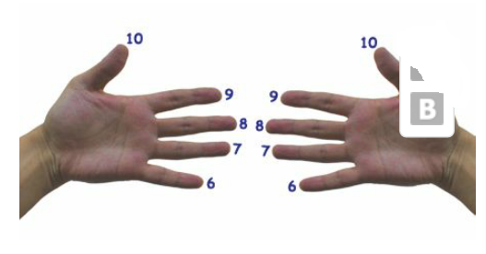
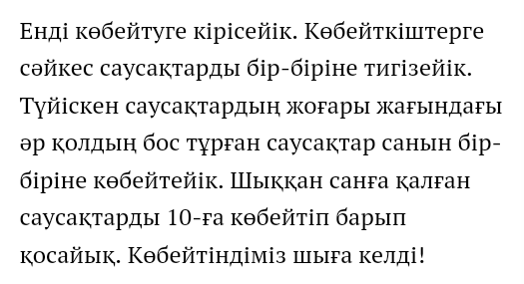

Айталық, 7-ні 8-ге көбейту керек болсын. Оң қолымыздың жұдырығын жазбастан, бір-бірлеп саусағымызды жаза отырып, 7-ге дейін санаймыз. Ал сол қолымыздың саусақтарымен дәл соны қайталап, 8-ге дейін санаймыз. Сол қолдың жазылған екі саусағын оң қолдың жазылған үш саусағының үстіне саламыз. Жазылған саусақ небары 5-еу болады, бұл – 5 ондық, яғни, 50 болады. Қалған бесеуі (оң қолдың бүгілулі тұрған саусақтары) 2-ні (сол қолдын бүгілулі саусақтарына ) 3-ке көбейтіледі, сонда 6 шығады. Сөйтіп, 7•8=56 мәнін аламыз.
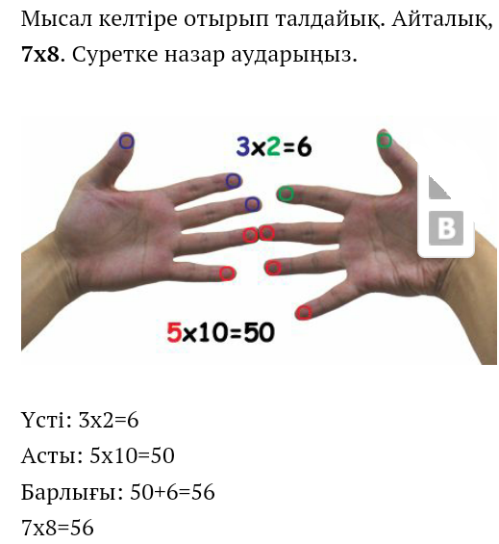

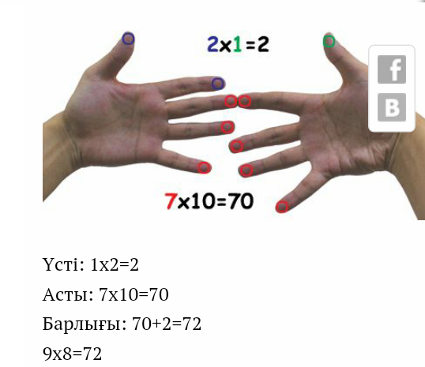

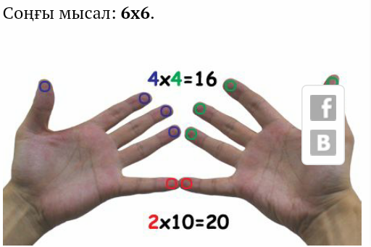
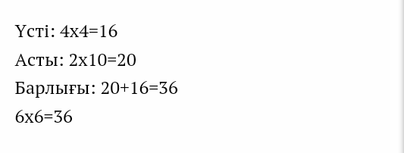

9 санына байланысты көбейту кестесін оп-оңай жаттауға болады
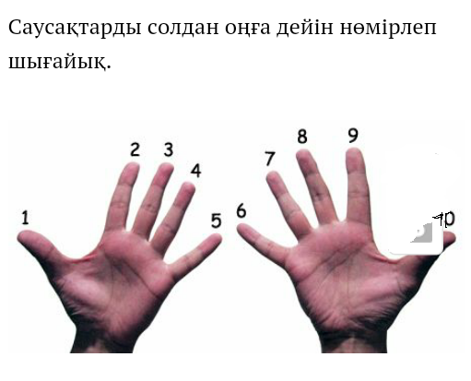

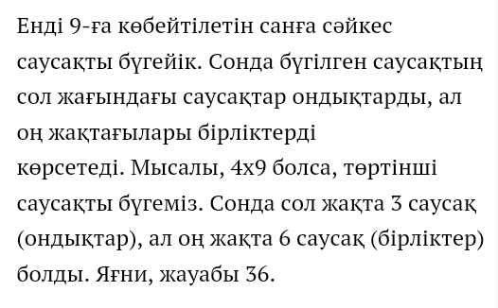

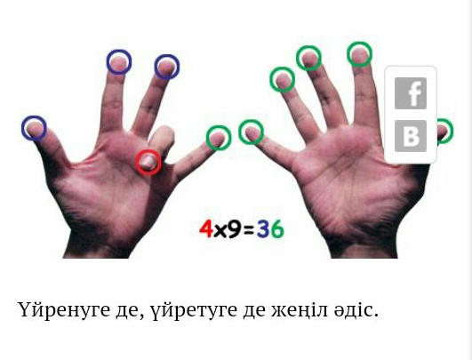
2-Тәсіл
9-дың көбейту кестесіне қарасақ жауаптарының 1-ші саны ретімен 0-ден 9-ға дейінгі сандар, ал екінші сан, керісінше, 9-дан 0-ге дейінгі сандар:
9•1=09
9•2=18
9•3=27
9•4=36
9•5=45
9•6=54
9•7=63
9•8=72
9•9=81
9•10=90

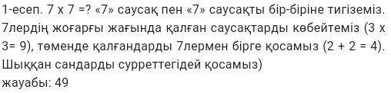

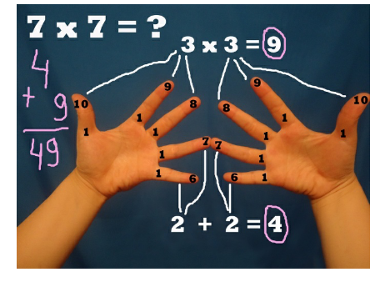

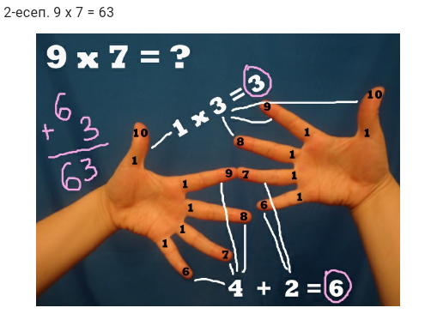

Қорытынды :
Нәтижесінде саусақ арқылы тез есептеу әдістерін қолдану сөзсіз есептеу барысын жеңілдетеді және уақытты тиімді пайдалануға, сондай-ақ әр адамның логикалық ойлауын,математика пәніне қызығушылығын арттырады.Ойлау қабілеті еске сақтау және математикалық білімін шыңдай түсуіне зор септігін тигізеді. Осы тәсілді игерген оқушы көбейту кестесі мен калькулятордың көмегінсіз кез келген есепті еш қиналмай есептеп шығара алады.Мен ұсынған тәсілдерді пайдалансаңыздар математика пәні сіздер үшін оңайда, қызықты және де сүйікті сабақтарыңыз болуына сенімдімін.

